Государственное учреждение образования
«Бобровичская средняя школа»

Першы ўрок у Дзень ведаў у 2018/2019 навучальным годзе

Тэма:“Мне выпала шчасце тут нарадзіцца”.

учитель начальных классов: Титова Татьяна Ивановна
высшая категория
2018 год

Тэма:“Мне выпала шчасце тут нарадзіцца”.
Мэта: спрыяць фарміраванню ў навучэнцаў актыўнай грамадзянскай пазіцыі, каштоўнасных адносін да гісторыі і культуры роднага краю, пачуцця дачынення да яго мінулага і сучаснасці, разумення адказнасці за будучыню сваей краіны; развіцце уменняў арыентавацца у сваім населеным пункце, ведаць назву сталіцы,вобласці,раена; знакамітых людзей;выхоўваць патрятызм,павагу,гордасць да сваей малой радзімы.
Абсталяванне: карта Гомельскай вобласці,герб Гомеля,карцінкі аб родным краі слайды роднай вескі, славутыя людзі: Ф.скарына, Е.Полацкая,прэзентацыя ”Бабровічы” , муз творы песня (на выбар: «Спадчына», словы Янкі Купалы, музыка Ігара Лучанка; «Белая Русь», словы Л. Пранчака, музыка В. Раінчыка), кветка для рэфлекіі, прыказкі на картках палавінкі.
1. Арганізацыйны этап
Эмацыянальны настрой вучняў
Для стварэння эмацыянальнага настрою ў пачатку ўрока гучыць песня (на выбар: «Спадчына», словы Янкі Купалы, музыка Ігара Лучанка; «Белая Русь», словы Л. Пранчака, музыка В. Раінчыка)

9 лютага 2018 года на ўрачыстай цырымоніі ўручэння дзяржаўных узнагарод лепшым работнікам аграрнай галіны Прэзідэнт Рэспублікі Беларусь А.Р. Лукашэнка абвясціў 2018 год Годам малой радзімы.
Кіраўнік дзяржавы адзначыў: “Беларусь − прыгожая і добраўпарадкаваная краіна з чыстымі ўтульнымі гарадамі, дагледжанымі сельгасугоддзямі, багатай прыродай. Дзяржава шмат зрабіла ў гэтым кірунку і не спыніцца на дасягнутым. Але няма мяжы дасканаласці і заўсёды знойдзецца, дзе прымяніць уласныя сілы. Беларусь − наш агульны дом, і ў нашых інтарэсах зрабіць яго ўтульным і ўзорным. Давайце пакажам, што мы сапраўдныя і руплівыя гаспадары сваёй зямлі. Нас шмат, і таму нават самы сціплы ўклад кожнага адыграе сваю ролю, зробіць краіну яшчэ прыгажэйшай
2. Падрыхтоўка вучняў да работы на асноўным эттапе
Паведамленне тэмы урока
Першы ўрок у Дзень ведаў у 2018/2019 навучальным годзе пройдзе пад назвай “Мне выпала шчасце тут нарадзіцца” і будзе прысвечаны Году малой радзімы.
Сення мы пазнаёмімся з культурай, гераічнай гісторыяй і традыцыямі роднага краю .
«Без любові да малой радзімы не бывае любові да краіны ў цэлым.»
Настаўнік. У кожнага чалавека ёсць Радзіма, і кожны любіць яе. Любіць месца, дзе нарадзіўся і жыве. Любіць родную прыроду, свой народ. Любіць сваю родную мову і песні свайго народа, казкі, танцы, кнігі ... Без бацькаўшчыны і без свайго народа чалавек не можа жыць.
Як прыемна кожны дзень адкрываць для сябе таленавітасць нашага народа, бачыць прыгажосць роднага куточка, слухаць пявучую беларускую мову і адчуваць ў душы вялікі гонар за сваю Радзіму. Таму першы ўрок мы з вамі прысвячаем нашай малой Радзіме.
3.Падрыхтоўка да ўспрымання
На карце (карта, +фотаздымак)Гомельская вобласць,Калінкавіцкі раен,
в. Бабровічы. Звяртанне да: Герб Гомеля, граніцы Гомельскай вобласці, мясцечка Бабровічы на карце.

Мне выпала шчасце тут нарадзіцца,
Мне выпала шчасце
жыццё тут спазнаць,
Да светлай крыніцы жыцця
прычасціцца
І краю свайго прыгажосць адчуваць.
Мне выпала шчасце
спяваць і танчыць,
Да самай раніцы слухаць расу
І сполахі барваў-зарніц няньчыць,
І радасць адчуць, і сябе, і красу.
З гісторыі узнікнення.
Рассказ одного из родителей учащихся
В 14 км на север от Калинкович, 4 км от железнодорожной станции Горочичи (на линии Жлобин — Калинковичи), 136 км от Гомеля.
На западе канава Ненач.
История По письменным источникам известна с XVI века как селение в Минском воеводстве Великого княжества Литовского, шляхетская собственность. В 1560 году упоминается в «Акте ревизии Мозырского уезда». Под 1774 год обозначена в документах о границах деревни с соседними селениями. В 1778 году 10 дымов, в Калинковичском церковном приходе. Имелась часовня Святой Троицы.
После 2-го раздела Речи Посполитой (1793 год) в составе Российской империи. В 1795 году деревни Бобровичи и Старые Бобровичи. Под 1811 год обозначена как деревня во владении Аскерко. В 1850 году собственность казны. Согласно переписи 1897 года в деревне Бобровичи-Кулыбы действовали хлебозапасный магазин, ветряная мельница, деревня Бобровичи-Мухи и усадьба с конной мельницей. В 1908 году в Домановичской волости Речицкого уезда деревни Кулыбы и Мухи. Позже эти деревни сложили один населённый пункт — деревню Бобровичи.
В 1928 году организован колхоз «Культура», действовали кузница и ветряная мельница, начальная школа (в 1935 году 109 учеников

Население
- 1778 год — 10 домов.
- 1795 год — в деревне Бобровичи 16 дворов; в деревне Старые Бобровичи 20 дворов.
- 2004 год — 998 хозяйств, 2338 жителей.

Транспортная сеть
Транспортные связи по просёлочной, затем автомобильной дороге Гомель — Лунинец. Планировка состоит из длинной прямолинейной и угловатой улиц, ориентированных с юго-востока на северо-запад и застроенной двух-,трех-, пяти-, и девятиэтажными высотными строениями.
Фізкультхфілінка
4.Этап замацавання новых ведаў і спосабаў дзеянняў
К-с Чытальнікаў. Вершы об родным краі.
Люблю цябе такой, якая ёсць,
Зямля мая, зямля бацькоў святая, —
Мая слязінка — са святла наскрозь,
Маё прычасце, мой святлісты лёс…
З табой і паміж бедаў я
Н. Загорская «Мае ўсе думы звязаны з табою…»
Быць
Быць Беларусам —
Гэта значыць,
Свайго ні гуку не забыць,
Усё чужое перайначыць,
Каб Беларусі вечнай быць!
Быць Беларусам —
Гэта значыць,
Вясёла з сумнай долі кпіць,
Да Бога сцежку верай значыць,
Нагбом з карца надзеі піць.
Быць Беларусам —
Гэта значыць,
За родны край згараць на дым,
Па-беларуску чуць і бачыць
На гэтым свеце і на тым.
Р. Барадулін

5. Этап прымянення ведаў і способаў дзеянняў.

Навекі ў памяці народнай

Во время Великой Отечественной войны каратели расстреляли 70 жителей. В боях около деревни в начале 1944 года погибли 132 советских солдата и партизана (похоронены в братской могиле в центре деревни). Освобождена 12 января 1944 года, 125 жителей погибли на фронте.

Вялікую цану заплаціў беларускі народ за сваю свабоду. Загінуў кожны трэці беларус у гады Вялікай Айчыннай вайны. Памятнік воінам у в. Бабровічы.
(Настаўнік паказвае фотаздымкі помнікаў.).
Шануйце родны край — Айчыну,
Тых, хто яе абараняў,
Хто ў бітвах з ворагам загінуў,
Хто перамогу атрымаў. (Аляксандр Гладкіх)

Памяць аб тых, хто аддаў сваё жыццё ў барацьбе з ворагам, будзе заўсёды жыць у нашых сэрцах. Сёння сваімі справамі, думкамі, паводзінамі мы павінны быць дастойнымі сваіх бацькоў, дзядоў і прадзедаў. Светлая памяць усім воінам, якія абаранялі нашу Радзіму і далі магчымасць роднай краіне стаць самай прыгожай у свеце.

6. Мая малая Радзіма... Мая зямля …( мультымедыйная прэзентацыя)

Што есць, знаходзяцца на тэрыторыі нашай вескі. Бальніца,магазіны прадуктовы (3),прамтавары (1), базар
аптэка, участак ЖКХ, школа,КБО, бар “Юность”, сельскі клуб, бібліятэка, гасцініца,дом для пажылых людзей -сацыяльны цэнтр, жыллевы комплекс, дзіцячы садок,агульнаадукацыйная сярэдняя школа,філіял музычнай школы,пошта і г.д.

7.Людзі зямлі

Нельга сёння не ўспомніць нашых продкаў, якія ўслаўлялі родную краіну. Полацк даў Беларусі і ўсяму свету шмат выдатных людзей. Наш народ заўсёды будзе памятаць імёны асветніцы Еўфрасінні, першадрукара Францыска Скарыны і славутага паэта Сімяона Полацкага...

2 верасня Рэспубліка Беларусь святкуе 25-ы па ліку Дзень беларускага пісьменства. Яго правядзенне плануецца ў г. Іванава Брэсцкай вобласці. ”.

Першы Дзень беларускага пісьменства адбыўся ў 1994 годзе ў горадзе Полацку, на радзіме Францыска Скарыны – беларускага і ўсходнеславянскага першадрукара, філосафа-гуманіста, пісьменніка. У розныя гады свята адзначалася ў Тураве, Навагрудку, Нясвіжы, Оршы, Пінску, Заслаўі, Мсціславе, Міры, Камянцы, Паставах, Шклове, Барысаве, Смаргоні, Хойніках, Ганцавічах, Глыбокім і іншых гарадах − культурных цэнтрах Беларусі. У 2017 годзе сталіцай свята, прымеркаванага да 500-годдзя беларускага кнігадрукавання, зноў стаў старажытны Полацк.

На традыцыйны міжнародны круглы стол літаратараў запрошаны пісьменнікі з 15 краін. Фестываль кнігі і прэсы пачне працаваць ужо 1 верасня. Тут будуць кніжныя выставачныя павільёны, тэматычныя кніжныя пляцоўкі, экспазіцыі рэспубліканскіх і рэгіянальных друкаваных СМІ. Падчас правядзення фестывалю госці свята змогуць сустрэцца з беларускімі літаратарамі, супрацоўнікамі выдавецтваў і рэдакцый друкаваных СМІ, наведаць прэзентацыі кніг і выдавецтваў, перыядычных выданняў, стаць гледачамі выступленняў мастацкіх калектываў і беларускіх выканаўцаў.
У Дзень ведаў таксама пройдзе фінал рэспубліканскага конкурсу юных чытальнікаў “Жывая класіка” і ўрачыстае ўзнагароджанне пераможцаў. Шэраг мерапрыемстваў будзе прысвечаны 400-годдзю першага ў свеце “Буквара”, выдадзенага беларусамі. Таксама пройдуць “Іванаўскія чытанні” − навукова-практычная канферэнцыя, якая арганізуецца Нацыянальнай акадэміяй навук Беларусі.

8. З любоўю да прыроды
З душы вырываецца мелодыя Iгара Лучанка на словы славутага паэта Якуба Коласа:
Мой родны кут, як ты мне мілы!
Забыць цябе не маю сілы!
Не раз, утомлены дарогай,
Жыццём вясны мае ўбогай,
К табе я ў думках залятаю
І там душою спачываю.
(Пад музыку настаўнік расказвае пра лясы і палеткі, паказвае ілюстрацыі і фотаздымкі)
Ахова прыроды з’яўляецца важнай дзяржаўнай задачай і справай кожнага грамадзяніна.
9. Спадчына продкаў
Мая малая Радзіма. Мы кожны дзень адкрываем для сябе гаючыя крынiцы роднай мовы, народнай мудрасцi, самабытнай культуры беларусаý.
Зямля для народа неабходна, як глеба для дрэва. А мова, літаратура кожнай краіны, яе культура — плён гістарычнага развіцця нацыі. Толькі на роднай зямлі чалавек дыхае свабодна, адчувае падтрымку сваіх блізкіх і родных, можа карыстацца спадчынай продкаў.10. Інтэрв’ю ” Памятныя мясціны” з прадстаўніком бацькоў .

11. Рэпартаж “Мае Бабровічы” з прадстаўніком бацькоў татам Дронікам Сяргеям.

12. Этап падвядзення вынікаў урока.

Гульня «Знайдзіце пару» (прыказкі і прымаўкі падзяляюцца на часткі і раздаюцца вучням). Пасля таго як складзена прыказка (прымаўка), вучням неабходна растлумачыць яе сэнс.
Няма смачнейшае вадзіцы, як з роднай крыніцы.
Усякай птушцы сваё гняздо міла.
Радзіма — матка, чужына — мачыха.
Роднаму зямелька, як зморанаму — пасцелька.
У сваім краі, як у раі.
Кожнаму свой куток мілы.
Усюды добра, а дома лепей.
Родная зямля мякчэй чужой пярыны.
На чужой старане не сагрэе і сонца.
Той Бацькаўшчыну любіць, хто ёй сумленна служыць.
Той перамагае, хто ў бядзе са сваёй зямелькі не ўцякае.
13.Рэфлексія.
Беларусь — мая радзіма, мая любімая зямля. Я вырасла тут і цяпер жадаю ўсе свае сілы, здольнасці, стараннасць укласці ў гэту краіну. Я веру, што ў маёй радзімы вялікая будучыня, і я жадаю будаваць яе разам са сваім народам — беларусамі. Я жадаю аддаць маёй Айчыне ўсю маю любоў. Вельмі хочацца, каб і вы ў сваіх сэрцах назаўсёды захавалі гордасць, павагу і любоў да роднай зямлі, якая вас гадуе, пестуе і стварае ўсе ўмовы для вашай шчаслівай будучыні.
— Што ж мы запомнілі на нашым уроку, якія веды возьмем разам з сабой?

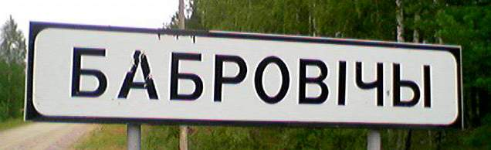

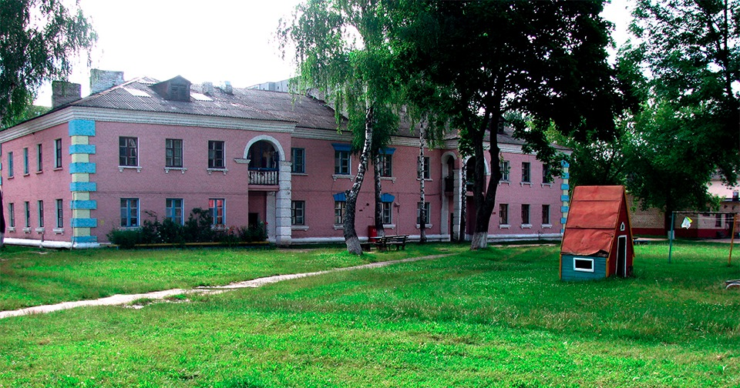Жилищный комплекс бывшего военного городка “Бобровичи”

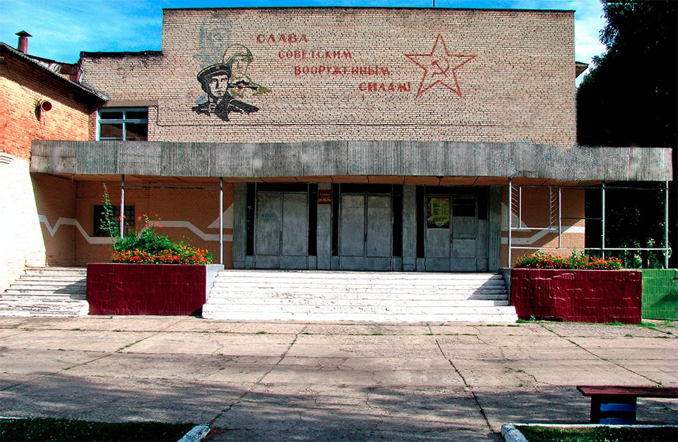
Сельский клуб.

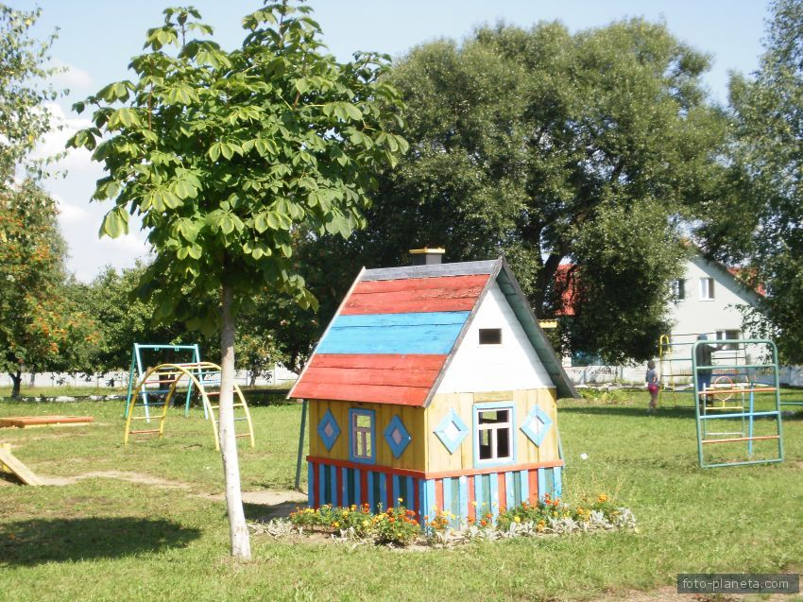

Игровая площадка.

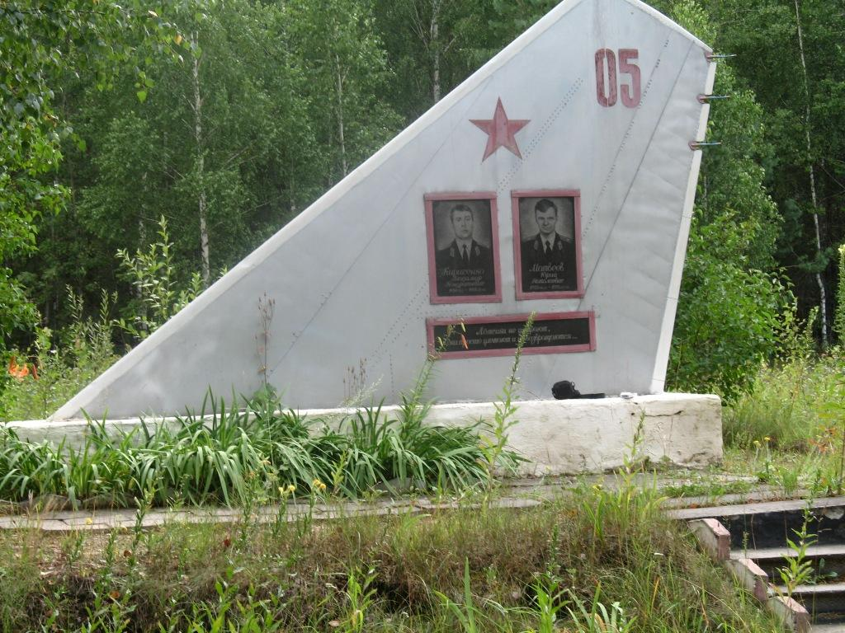
Аэрадром. Бабровічы.
… 22 снежня 1993 г. адбылася яшчэ адна трагедыя. У час выканання кантрольнага палёта, за 300 метраў ад узлётна-пасадачнай паласы, самалёт Су-24М сутыкнуўся з зямлёй. Экіпаж у складзе старшага лётчыка 1-га класа маёра Матвеева Юрыя Мікалаевіча і намесніка камандзіра палка лётчыка-снайпера падпалкоўніка Кірычэнкі Уладзіміра Кандрацьевіча загінуў.
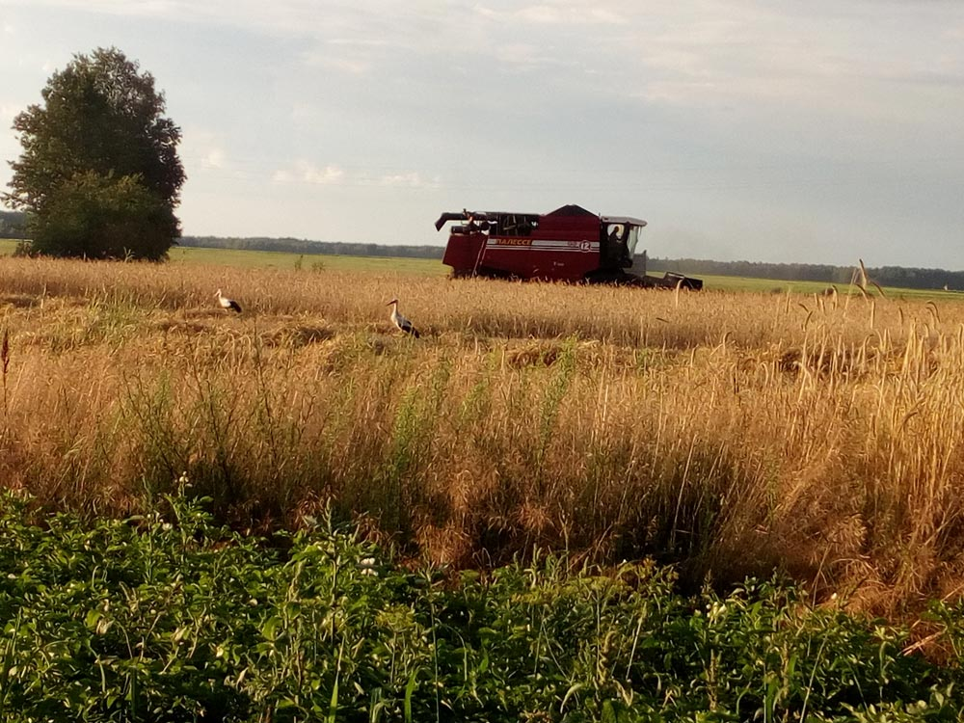
«Булавское поле»

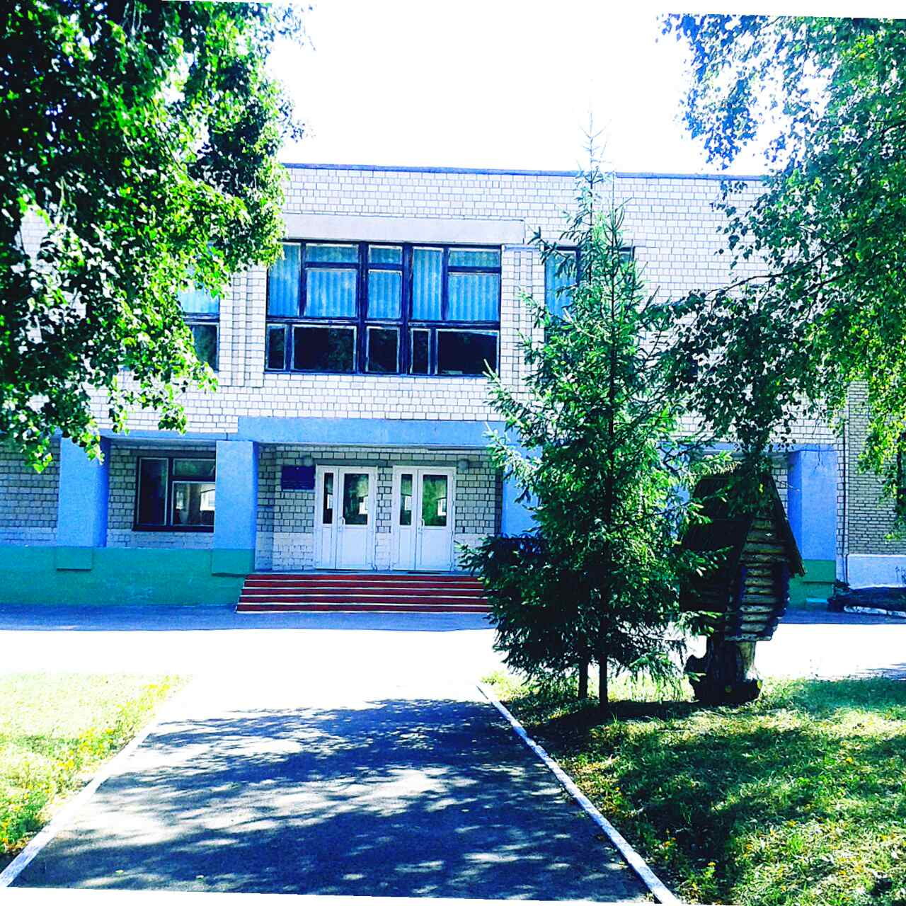
Государственное учреждение образования
«Бобровичская средняя школа»

